附件一
103學年度教育部課程與教學輔導組社會學習領域
國中小【提升學習成效與強化閱讀理解能力之教學與評量設計】工作坊計畫

壹、依據
教育部國民及學前教育署國民中小學九年一貫課程推動工作--課程與教學輔導組社會學習領域輔導群103學年度工作計畫。

貳、緣起
中央輔導團主辦的工作坊已邁入第八個年度，透過縣市國教輔導團與中央輔導團的分享與合作，前幾年致力於社會領域【有效教學與多元評量】之探究，已逐漸形塑專業社群的對話風氣，也激發彼此的實踐智慧與行動力。
本年度為了持續尋求精進教學的行動策略，深化教師教學實踐的行動力，以提升學生學習成效，也為了配合國教署推動的主軸，整合有效教學、補救教學、差異化教學與多元評量等活動，因此，成立國中小【提升學習成效與強化閱讀理解能力之教學與評量設計】社群工作坊，期能結合國教輔導員為研究夥伴，研發閱讀理解策略在社會領域應用、整合有效教學、差異化教學、課堂即時補救教學與多元評量理念與策略之課程方案，期能藉此帶動第一線老師精進課程教學與評量的專業能力，增進學生的學習動機與興趣，提升學生學習成效。

參、實施目標
一、成立跨縣市專業社群工作坊，帶動教師專業對話與形塑團隊合作的風氣。
二、以激發學生的學習興趣、信心和成效為目標，透過專業增能與實作研討，帶動現場社群成員致力於【提升學習成效與強化閱讀理解能力之教學與評量設計】案例的研發，提升教師精進教學與評量的實踐智慧與行動力。
三、激發成員將所學運用於教學現場，透過專題分享，檢視教學評量成效，並將 教學實踐內容整理成課程方案，出版專輯以擴大分享。

肆、主辦單位
一、主辦單位：教育部國民及學前教育署國民中小學九年一貫課程推動工作課程與教學輔導組社會學習領域輔導群
二、執行單位：國立臺灣師範大學地理學系

伍、人員組織
一、工作人員：以中央輔導團成員和助理為主。
姓名 | 服務機關 |  | 職稱 | 聯絡電話(M) | E-mail
洪夢華 | 臺北市大安區金華國小 |  | 中央團  組長 | 02-23917402#810  0921-885-622 | menea.mh@gmail.com
賈生玲 | 新北市頭前區中平國中 |  | 中央團  副組長 | 0921-995287 | forest@ntpc.edu.tw
洪逸馨 | 宜蘭縣羅東鎮北成國小 |  | 中央團  教師 | 03-9511511  0911-302-144 | teresa57427@gmail.com
王錦慧 | 花蓮縣  自強國中 |  | 中央團  教師 | 03-8579338  0921-171-875 | wangchinhui@yahoo.com.tw
陳宥諠 | 臺師大  地理學系 | 輔導群  助理 |  | 02-77341630 | mina83.c@gmail.com

二、參與對象與報名方式
(一)參與對象：縣市輔導團有意願參與研發教學案例的國中小團輔導員。
(二)報名方式：本計畫分二階段進行報名。第一階段由輔導群主動邀請、公開徵求等方式徵求成員。
1. 1. 第一階段：主動邀請成員，名單如下：
縣市 | 參與成員 | 服務機關 | 職稱
臺北市 | - 黃美月 | 大同區日新國小 | 兼任輔導員/主任
臺北市 | - 陳彥如 | 大安區銘傳國小 | 兼任輔導員/組長
新北市 | - 卓旻寧 | 新莊區福營國中 | 兼任輔導員/專任教師
新北市 | - 吳慧玲 | 新莊區福營國中 | 兼任輔導員/專任教師
新北市 | - 張素惠 | 中和區漳和國中 | 兼任輔導員/專任教師
基隆市 | - 陳釗文 | 中正區正濱國小 | 兼任輔導員/主任
基隆市 | - 李明霞 | 暖暖區碇內國小 | 兼任輔導員/導師
桃園縣 | - 呂龍興 | 大園鄉溪海國小 | 專任輔導員/主任
宜蘭縣 | - 陳淑珍 | 冬山鄉清溝國小 | 專任輔導員/老師
花蓮縣 | - 邱玉萍 | 花蓮市忠孝國小 | 兼任輔導員/導師
花蓮縣 | - 黃宜貞 | 花蓮市自強國中 | 兼任輔導員/導師
新竹市 | - 丁莉杰 | 香山區港南國小 | 兼任輔導員/輔導群委員
新竹市 | - 鄭淑靜 | 新竹國小 | 主任輔導員/導師
新竹縣 | - 羅雪瑞 | 竹北鎮竹北國小 | 兼任輔導員/主任
新竹縣 | - 陳思琦 | 竹北鎮竹北國小 | 兼任輔導員/組長
新竹縣 | - 林詩敏 | 竹北鎮竹北國小 | 兼任輔導員/組長
臺中市 | - 韓秀玉 | 烏日區旭光國小 | 兼任輔導員/老師
臺中市 | - 王秀如 | 日南區日南國中 | 兼任輔導員/老師
臺中市 | - 陳淑芬 | 北區立人國中 | 兼任輔導員/專任教師
嘉義市 | - 紀靜宜 | 僑平國小 | 專任輔導員/組長
高雄市 | - 陳俊宏 | 前鎮區瑞祥國小 | 專任輔導員/專任教師
高雄市 | - 陳莉婷 | 小港區明義國中 | 兼任輔導員/專任教師
澎湖縣 | - 謝輝章 | 馬公市馬公國小 | 兼任輔導員/教師
澎湖縣 | - 呂啟民 | 馬公市馬公國中 | 兼任輔導員/專任教師

2.第二階段：於八月初階培訓研習、九月進階培訓研習，及國教社群網公開招募，並透過輔導群發文到各縣市邀請有意願參與的縣團夥伴報名參加。
(三)報名截止日期103年10月14日(週四) ，招募不足之名額，含第一階段成員總計28名成員。報名表格式如下：
縣市 | 參與成員 | 服務機關 | 職稱 | 聯絡電話 | email信箱

陸、研習時數
參加人員准予公差假，七場活動之差旅費由各縣市輔導團支應；參與者按實際參與研習情形，覈實發給研習時數，全程參與者核予研習時數42小時。
柒、實施策略與方式
- 成立跨縣市工作坊，建置聯繫網絡。
(一)由中央團成員與縣市輔導團輔導員與組成跨縣市【提升學習成效與強化閱讀 理解能力之教學與評量設計】工作坊，建置聯繫網絡。
(二)103年10月15日於國教社群網公告名單。核定名單格式如下：
縣市 | 報名成員 | 服務機關 | 職稱 | 備註
- 進行形式與重點
(一)辦理「專題增能」：針對【提升學習成效與強化閱讀理解能力之教學與評量設計】專題，聘請具豐富實務經驗的現場老師與學者專家分享相關主題。
(二)舉辦「專書研討會」：
- 研讀下列課程、教學與評量等專書的部分篇章內容，並分組進行轉化實作之討論與分享。份量、篇章與次序，討論後確定，聘請教授導讀，深入討論專書內容及其在教學上的應用。
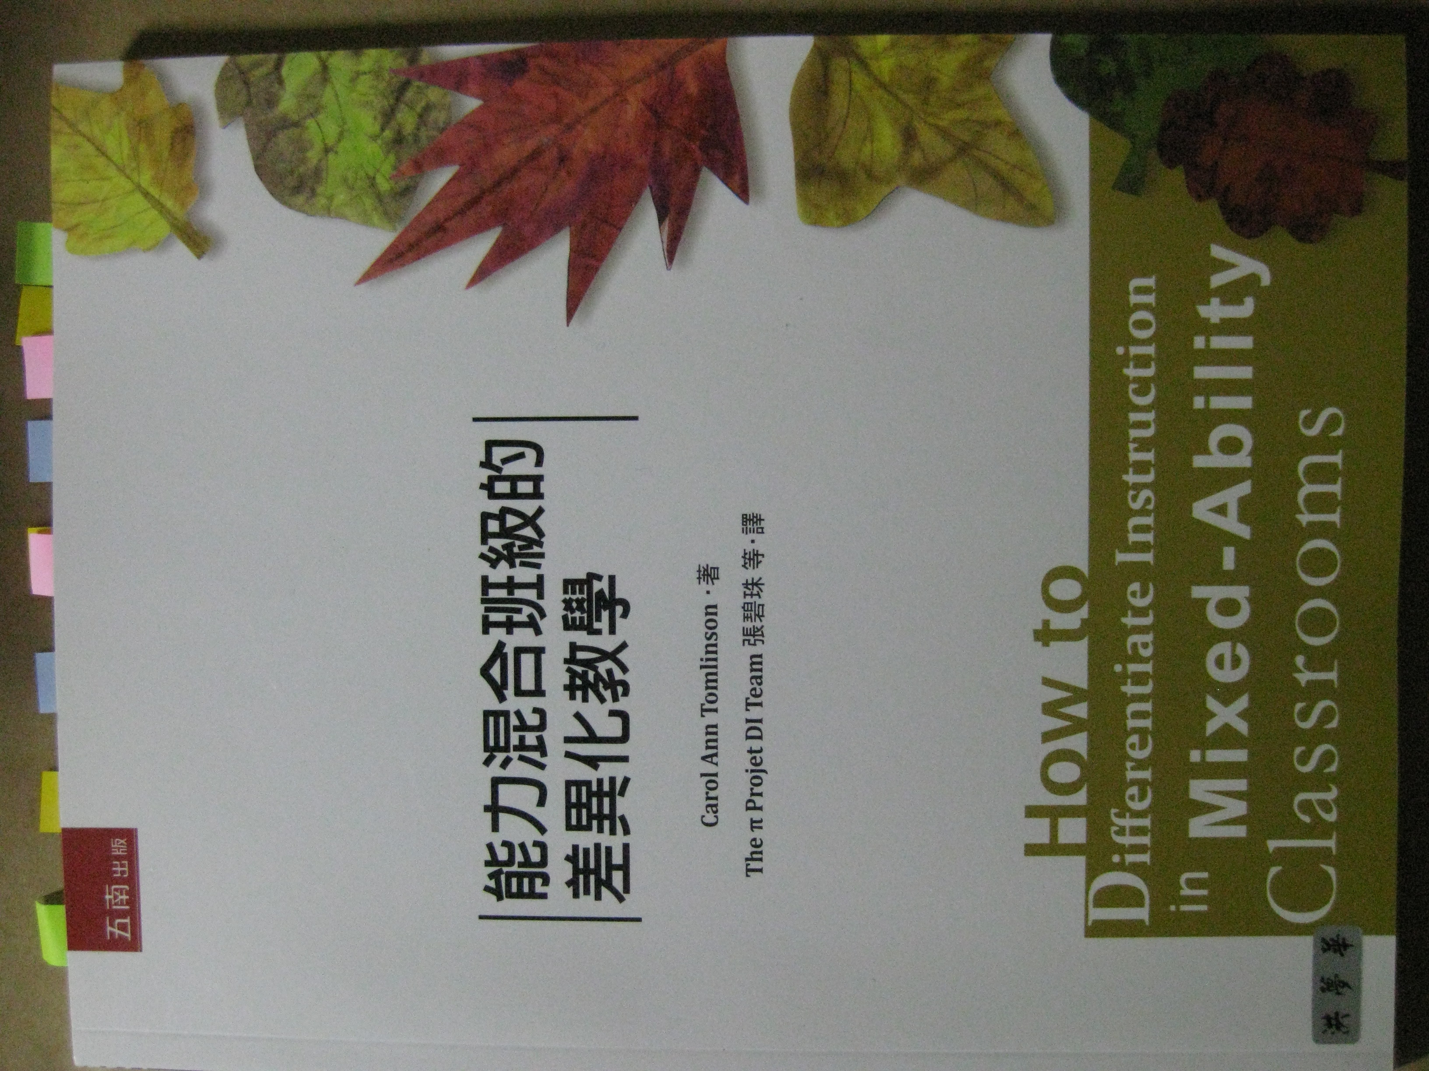 | 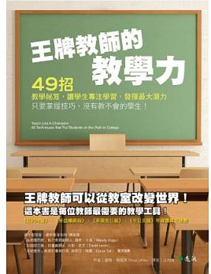
五南出版社(2014) | 遠流出版社(2014)
- 輔導群助理&中央團成員協助縣市輔導員訂購書籍與準備相關資料。
(三)進行「專題探究研發」：
- 學習困難或迷思之探究：結合TASA評量結果分析或補教教學案例，進行各領域/議題學習困難或迷思之探究，並研擬提升學生學習成效之教學與評量策略，進而能於教學現場實踐，以提升學生學習成效。
- 針對課程方案之理念、內涵，以及如何整合、轉化實踐，進行深入討論與研究，研發緊扣教學、學習與評量之案例，激發彼此的實踐智慧與行動力。
- 針對【提升學習成效與強化閱讀理解能力之教學與評量設計】專題，撰寫轉化為實際教學的課程方案。
(四)進行「專業對話」：
- 鼓勵縣團夥伴透過「國教社群網」討論課程教學與教材等議題，以增加社群夥伴對話的機會。
- 專業對話內容包括有效教學與多元評量專題研究、專書內容、專題分享等，進行討論與專業對話，以促進社群成員反思，激勵彼此能將所學延伸轉化運用於實際教學中，增進學生的學習動機與興趣，提升學生的學習成效。
(五) 召開「方案分享研討」會：
- 分享針對教學主題研究、專書研討、增能研習等活動所撰寫的【提升學習成效與強化閱讀理解能力之教學與評量設計】課程方案，進行討論與專業對話。
- 由參與工作坊的縣團夥伴自行擬定分享專題，在六場「方案分享研討」中，分享、省思探究的教學歷程與成果，促進社群成員反思，發展社群實踐知識，提升教師教學實踐的行動力。

- 活動日期與內容
(一)工作坊活動地點：國立臺灣師範大學文學院勤大樓10樓地理學系會議室。
(二)工作坊活動日期：共計七次(14場)，週六，時間上午九點半到下午四點半。
(三)各場次工作日期及內容如下表：
日期 | 時間 | 工作項目 | 主要內容 | 講座/主持人
103.11.01週六 | 09:30-09:40 | 開場 | 歡迎縣市夥伴參與工作坊活動 | 召集人  陳國川教授
103.11.01週六 | 09:40-12:30 | 專題探究(1) | 探究課程方案之理念、內涵，以及如何轉化與實踐(1) | 指導教授  輔導群常委汪履維教授
103.11.01週六 | 13:30-16:30 | 專題探究(2) | 探究課程方案之理念、內涵，以及如何轉化與實踐(2) | 指導教授  輔導群常委汪履維教授
103.11.22  週六 | 09:30-12:30 | 專書研討(1) | 專書：【能力混和的班級差異化教學】 | 導讀教授  輔導群常委劉美慧教授
103.11.22  週六 | 13:30-16:30 | 專題探究(3) | 分組探討轉化應用與教學評量設計 | 導讀教授  輔導群常委劉美慧教授
103.12.13  週六 | 09:30-12:30 | 專題增能(1) | 補救教學案例分享  社會領域困難或迷思之探究，教學與評量策略轉化實踐討論 | 臺師大  輔導群常委鄧毓浩教授
103.12.13  週六 | 13:30-16:30 | 專書研討(2) | 專書：【王牌教師的教學力:49招】導讀 | 指導教授  輔導群常委汪履維教授
104.01.17  週六 | 09:30-12:30 | 專題增能(2) | 閱讀理解策略在社會領域的應用 | 導讀教授  輔導群常委董秀蘭教授
104.01.17  週六 | 13:30-16:30 | 專題增能(3) | 閱讀理解的教學與評量設計實作討論 | 導讀教授  輔導群常委董秀蘭教授
104.03.21  週六 | 09:30-12:30 | 方案分享研討(1) | 實踐課程方案分享與討論(5-6工作坊夥伴主題待訂) | 指導教授  輔導群常委  劉美慧教授
104.03.21  週六 | 13:30-16:30 | 方案分享研討(2) | 實踐課程方案分享與討論(5-6工作坊夥伴主題待訂) | 指導教授  輔導群常委  劉美慧教授
104.04.11  週六 | 09:30-12:30 | 方案分享研討(3) | 實踐課程方案分享與討論(5-6工作坊夥伴主題待訂) | 指導教授  輔導群常委  林聖欽教授
104.04.11  週六 | 13:30-16:30 | 方案分享研討(4) | 實踐課程方案分享與討論(5-6工作坊夥伴主題待訂) | 指導教授  輔導群常委  林聖欽教授
104.05.02  週六 | 09:30-12:30 | 方案分享研討(5) | 實踐課程方案分享與討論(5-6工作坊夥伴主題待訂) | 輔導群召集人陳國川教授
104.05.02  週六 | 13:30-16:30 | 方案分享研討(6) | 實踐課程方案分享與討論(5-6工作坊夥伴主題待訂) | 指導教授  輔導群委員  張伯宇教授
不定期 |  | 專業對話 | 運用「國教社群網」 | 中央團成員  主持

四、出版【教學與評量專輯】
(一)分享工作坊資料：各場次活動內容由中央團成員紀錄，彙整相關資料，並上傳到國教社群網「資源分享區」，與其他縣團夥伴分享，以促進各縣市間的相互交流與觀摩學習。
(二)出版作品：聘邀教授指導「方案分享研討」實踐案例等作品，彙整各項作品，集結成冊印製成果彙編，致送22縣市國中小輔導團。

捌、預期效益
一、喚起縣市輔導團重視提升學習成效之教學評量、閱讀理解之教學與評量設計等，進而能致力於精進教學與評量的能力，以提升學生學習成就。
二、激發縣市輔導團的行動力，致力於【提升學習成效與強化閱讀理解能力之教學與評量設計】課程方案的研發，落實教師精進教學與評量的行動力。
三、縣市輔導團能從實作經驗中，找到精進課程與教學的具體策略，進而能提升 精進教學與評量的專業能力，提升學生的學習動機、興趣與成效。

玖、活動經費：由教育部國民及學前教育署補助辦理精進課堂教學能力要點經費項下支應。
拾、本計畫奉核後實施，未盡事宜得另函補充修正之。

附件二

第二階段報名表格，依報名先後順序招收4名成員
縣市 | 參與成員 | 服務機關 | 職稱 | 聯絡電話 | email信箱

＊第二階段報名截止日期103年10月14日
此附件請於10月14日前回傳(國立臺灣師範大學地理學系 陳宥諠助理 E-Mail至 mina83.c@gmail.com )，依報名先後順序共錄取28名輔導員。謝謝您的支持與參與。

